1.克隆远程库git@github.com:wsc6901/week1.git到本地，做完后截图

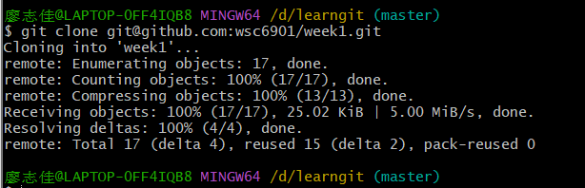

2.将克隆下来存放在本地的库指定git@github.com:wsc6901/week1.git为远程库，做完后截图

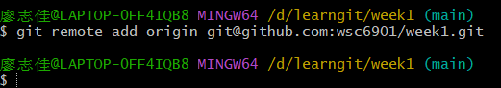

3.使用任意一个编程软件集成git并打开克隆下来的远程库中的name.cpp文件，在cout输出内容中加入自己的名字并运行，贴出截图（截图应能够证明自己使用编程软件成功集成了git）

我个人是用vscode集成的，感觉比较好用，具体教程可以参考：

[(142条消息) 手把手教你在VSCode中使用Git_vscode使用git_TYINY的博客-CSDN博客](https://blog.csdn.net/sinat_16643223/article/details/111713296)

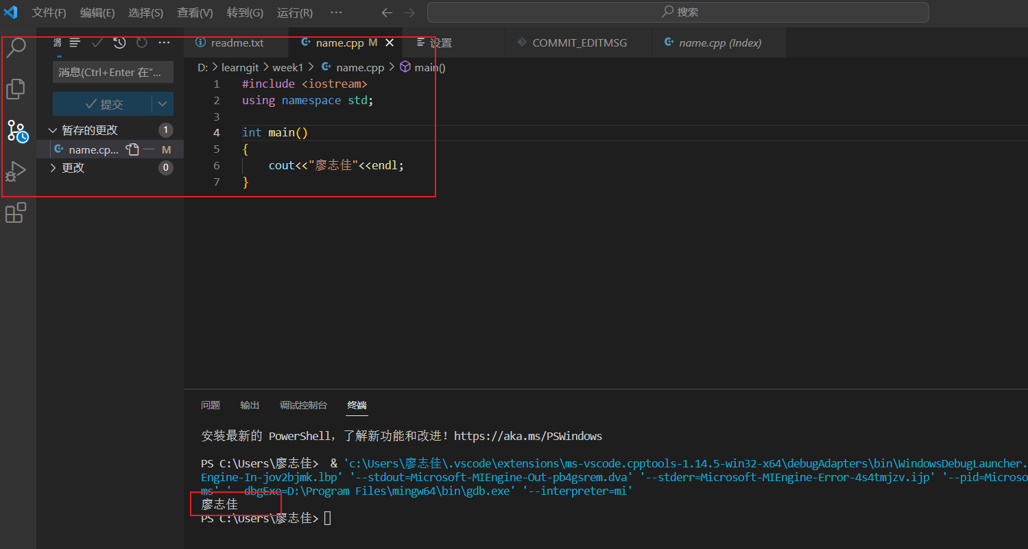

4.将修改过后的name.cpp文件提交至远程库的main分支中

5.将第1、2、3步的截图放在一个以自己名字命名的doc文件中，并将该文件上传至远程库week1分支中